《DISC在团队管理中的应用》
【时间地点】8月26-27日 佛山
【费 用】3800元/人
【课程背景】作为团队领导，我们发现我们每天都很忙，但好像没有忙出结果来，是时间管理问题还是其它问题？你作为管理者是不是经常责备团队成员吗，而且越骂越爽，可团队的绩效呢？为什么你个人的绩效很好，但团队的绩效很差？即使你选了最有能力的团队成员，但你的团队业绩反而比你以前更为下降。你总是用相同的方式管理你的团队成员，可发现有些有效而有些无效；你发现你想激励你的团队成员，可总是激励不到位。领导想授权给下属，可下属不愿接。为什么你的指令一出，但成员的想法不一致？为什么公司的部门墙总是很难打破？

【课程收获】作为团队领导，你在参加完本次课程后将能够：
- 理解人与人不同，不同的人对事处理的标准不同自然需要被激励的方式也不同
- 有效驾驭不同行为特征的人，高效发挥每一种人的特点
- 掌握一套识别人的方法和技巧，提升管理与沟通效率
- 掌握建立信任与解决团队冲突的有方法
- 明确个人与团队改进的重点和建立初步的行动计划
- 组建团队时不仅考虑能力，还要考虑成员在团队中的角色
- 组建高绩效的团队并创造核心竞争优势
【课程亮点】专业测评报告+有针对性的学习
【课程时间】 2天12H，9：00——17：00；人数：控制40人以内为佳。
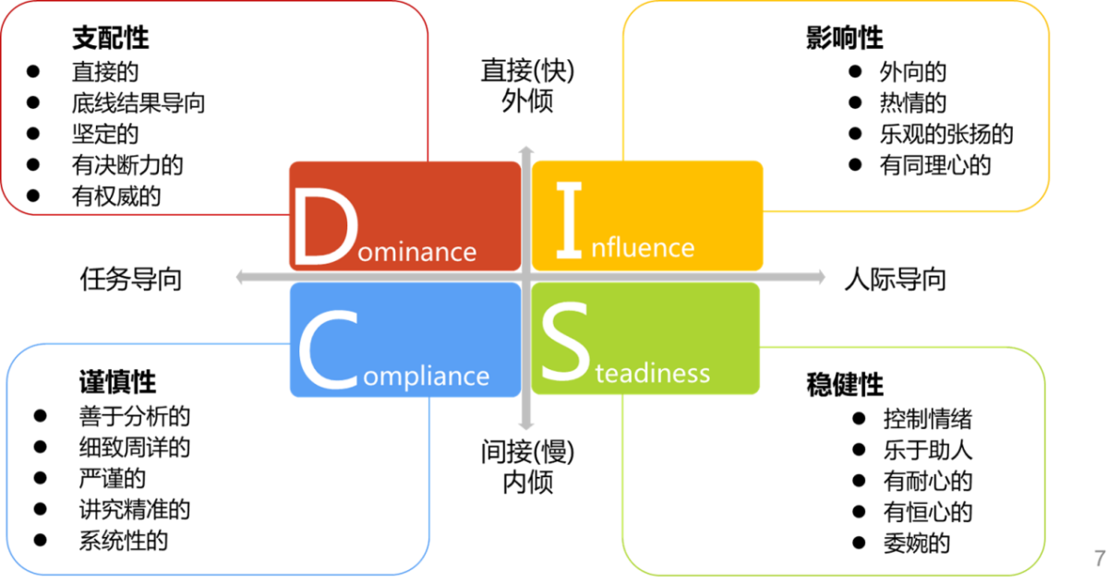
【课程大纲】

模块一：领导者的行为对个人或团队工作效率的影响
1、严苛管理对高移情领导工作效率的影响
2、严苛管理对低移情领导工作效率的影响
3、严苛管理对团队工作效率的影响曲线
模块二：提升DISC四类行为风格的领导效能
1、DISC双轴线模型
2、D行为风格特征与优劣势
——如何提升D的工作效率
3、I行为风格特征与优劣势
——如何提升I的工作效率
4、S行为风格特征与优劣势
——如何提升S的工作效率
5、C行为风格特征与优劣势
——如何提升C的工作效率
讨论：DISC四类行为风格中哪类领导风格有利于提升团队工作绩效
模块三：有效识别性格与行为特征
1、场景识别
2、九问识别法
3、VisualDISC三步识人法
4、专业测评工具
——专业测评报告解读
模块四、建立信任，实现团队高效融合
1、第一团队最佳人数实践
2、团队协作中为什么会存在问题
3、什么是信任，团队中应该如何建立信任
3.1、沙克尔顿航海的启示
3.2、信任公式
3.3、建立信任的三个技巧
4、冲突会损害来之不易的团队融和吗
4.1、什么是冲突
4.2、良性冲突的特征是
4.3、建立团队良性冲突的技巧
案例练习：赢在中国片段
4.4、团队冲突解决模型
模块五、角色互补，搭建高绩效团队
1、几种常见的团队的特征
1.1、最典型的四种团队优劣性
1.2、什么样的团队最具有创造力
1.3、什么样的团队最具有变革推动力
1.4、什么样的团队最具有执行力
2、高绩效团队及其角色特征
2.1、高绩效团队特征
2.2、团队角色的最佳匹配
案例练习：团队效能与文化诊断
2.3、让每个角色都发挥应有的作用
案例练习：某研发公司的团队组建
模块六、 回顾与总结
1、回顾所学，总结学习要点
2、制定个人与团队改进的计划
3、结束

赖凌云
擅长：领导力、人才盘点、人才测评

- VisualDISC®人才测评系统 创始人
- 原广东某家电（GLZ）集团 全球人力资源总监
- 广东省人力资源研究会 学术委员会委员
- 德来商学院 首席顾问
- 某协会管理及领导力中心 首席顾问

15年人力资源高管经历，6年管理咨询经历，具有丰富的企业经营及人才管理实践经验，擅长领导力开发、人才测评、人才盘点及人力资源体系打造。拥有独家版权的人才测评系统和多门版权课程。
授课风格
- 给工具：专业知识深厚，结合自身丰富的管理实践与真实案例，深入阐释理论并落地为可操作的方法与工具，抽丝剥茧。快速掌握心法与技法；
- 重实操：关注真实问题，从学员身边找案例，链接知识与场景，让学员在情境中分析和学习，学会有效使用，并能快速在实践中应用；
- 强互动：通过引导、小组演练、案例分析、卡片游戏、经典视频等现场互动，充分激发学员投入课程学习。
- 有氛围：将复杂难懂的语言转化为轻松、诙谐的冷幽默，加速学员对课程内容的吸收。

联系方式：中企联企业培训网
咨询电话：010-62885261 传真：010-62885218
联 系 人：潘宏利 13051501222
电子邮箱：phL568@163.com
网 址：www.zqLpx.com

报名回执

单位名称
发票抬头 |  |  |  |  |  | 发票内容：□1、咨询费 □2、会务费
公司地址
联系人 |  | 电话 |  |  | 手机
职务 |  | 传真 |  |  | E-mail
参会人数： 人 |  | 参会费用： 元 |  |  | 付款方式：□课前转帐 □现金
酒店预订委托 |  | □是 标双 间 标单 间
参加  学员  名单 | 姓名 | 职务 |  | 手 机 | E-mail

